Analyse de l’enquête sur les aménagements pédagogiques lors du confinement en IFIP

20 IFIP ont répondu à ce questionnaire
Origine
Région Ile de France : 3
Région Centre Est : 4
Région Sud : 6
Région Nord-Ouest : 7
Stages
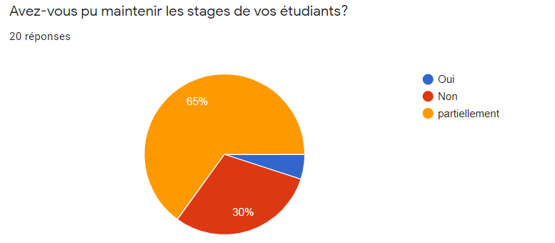
Organisation des IFIP ,
Maintien en stage : de 16 à 90% de maintien, avec une moyenne de 43 %.
Renfort ou employeur : de 1 à 100% des étudiants, avec une moyenne de 37,6%.
Confinement : de 5 à 70%, avec une moyenne de 33%.
Modalités spécifiques :
Sur l’organisation des stages : maintien des stages initialement prévus ou nouveaux terrains sollicités par l’équipe pédagogique.
Sur les conditions en stage : protection individuelle assurée.
Sur l’accompagnement pédagogique : demande de travail sur le raisonnement clinique, analyse de situation, disponibilité des formateurs, demande d’évaluation par le terrain à mi- stage. Moyens pédagogique privilégié : la visioconférence.

AIMES
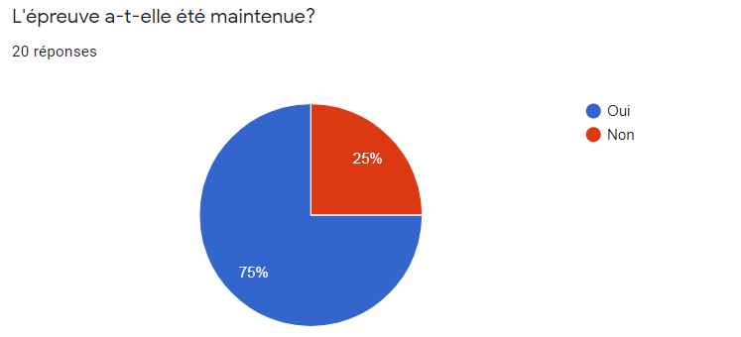
Organisation
Epreuve finalisée avant le confinement : 30%
Demande d’un écrit plus étayé : 35%
Oraux : 5% organisé par visioconférence, 5% remplacé par une affiche, report pour 50% avec une attente de validation de la tutelle pour 21%, ou à une date ultérieure pour 28% en fonction de l’évolution du confinement. 5% propose l’oral via de la simulation.
Contrôle de connaissances
Organisation
Report du CC2 : 70% avec la possibilité pour 5% de regrouper le CC2 avec le CC3.
Pour 5% le CC2 avait déjà eu lieu
Possibilité d’évaluer à distance : 20% (google form, analyse de situation, respect de l’anonymat avec envoie à la secrétaire, déclaration sur l’honneur)
5% prévue fin mai.
Projet professionnel personnalisé
Organisation
70% de guidance à distance (individuelle et/ou collective, envoie des écrits et des questions en amont.
Problématique de la faisabilité de l’enquête abordée par 20% avec proposition d’étayer l’écrit 16% (concept, questionnement de départ) et de proposer une action théorique. Possibilité d’utiliser des entretiens téléphoniques à l’oral.
5% ont un accès en ligne au centre de documentation. Respect du calendrier initial pour 5%. Demande d’intégrer dans l’écrit le contexte COVID pour 5%.
Observations, commentaires
RPS
Beaucoup se questionne sur la faisabilité de cette épreuve (50%) en lien avec le stage (organisation, évaluation des capacités, durée, prise en compte du temps de renfort, difficulté pour certains terrains comme la PMI par exemple, suppression d’un stage ?, équité entre les étudiantes). Proposition de supprimer le tirage au sort et de faire les RPS sur le dernier stage. Attente de positionnement du CEEPAME (propositions) et de l’ARS.
Etudiantes
Question sur le financement par pôle emploi, la problématique du stress et de sa gestion par les équipes pédagogiques. Prise en compte et adaptation de l’ingénierie de la formation en lien en concertation avec l’équipe pédagogique et les déléguées (notamment de privilégier les stages).
CC
Proposition d’annuler le CC2.
Concours
Proposition d’avoir une grille commune et de compléter par une analyse de situation permettant d’évaluer le candidat sur sa motivation à entrer en formation (15%).
Pédagogie à distance
Très chronophage, mise à disposition des supports de cours qui auraient dû avoir lieu.

La dernière FAQ transmise par de la DGOS du 24 avril 2020 répond à certaines de ces questions.
Concernant, la sélection des puéricultrices, Il apparait que de nombreux IFIP ont diffusé aux candidats les modalités du dossier de sélection sous contrôle de l’ARS : la lettre de motivation et projet de formation
Concernant la sélection de auxiliaires de puériculture, les ARS transmettent les modalités de sélection

